大學入學考試中心
104學年度學科能力測驗試題

社會考科

－作答注意事項－
考試時間：100 分鐘
題型題數：
˙單選題共 72 題
作答方式：
˙用2B鉛筆在「答案卡」上作答；更正時，應以橡皮擦擦拭，切勿使用修正液(帶)。
˙未依規定畫記答案卡，致機器掃描無法辨識答案者，其後果由考生自行承擔。

單選題（占144分）
說明：第1題至第72題皆計分。每題有4個選項，其中只有一個是正確或最適當的選項，請畫記在答案卡之「選擇題答案區」。各題答對者，得2分；答錯、未作答或畫記多於一個選項者，該題以零分計算。
1. 在日常生活中，我們時常透過媒體來理解社會現象，因此「媒體識讀」成了現代社會應具有的公民素養，請問「媒體識讀」所強調的內容較接近下列何種能力？
(A)自主性思考 (B)溝通與協調
(C)社會關懷與服務 (D)適應與改變社會
2. 1948年聯合國大會表決通過《世界人權宣言》，可謂人權理念發展的一個里程碑。關於這項宣言，下列敘述何者正確？
(A)該宣言乃是由聯合國大會所通過，因此是一個強制性的國際公約
(B)該宣言明文禁止死刑，規定人人有權享有生命、自由與人身安全
(C)該宣言僅包括公民的政治權利，尚未納入經濟、社會和文化權利
(D)該宣言期望國家與國際採行漸進措施，使其獲得普遍承認與遵行
3. 某國各地方政府近年來紛紛在國民教育階段推行英語課程，於此同時，該國教育部也停止實施既有的各項鄉土語言或母語必修課程。下列何項概念最適用於解釋該國此現象？
(A)文化位階 (B)多元文化
(C)全球在地化 (D)全球公民意識
4. 表1為甲、乙、丙三個國家在各教育階段女性教師所占百分比的調查結果。從性別關係及平等的觀點來分析表中數據，下列何者敘述較為正確？
表1
各國的女性  教師百分比 | 學前教育 | 小學教育 | 中等教育 | 高等教育
甲國 | 99% | 81% | 73% | 51%
乙國 | 91% | 84% | 59% | 40%
丙國 | 70% | 45% | 36% | 31%
(A)各國學前教育多為女性教師，是因為男性較不擅長照顧幼兒所致
(B)教育階段愈高則女性教師百分比愈少，反映出性別不平等的現象
(C)丙國在各階段女性教師百分比皆為最低，顯示該國女性受教育機會偏低
(D)甲國在各階段女性教師百分比均高於50%，顯示該國女性較適合從事教職

5-6為題組
◎ 甲、乙兩國人口數與人口結構相近，且兩國近年來皆致力於推動社區營造，鼓勵人民參與社區公共事務，表2為兩國社區營造的相關統計數字：
表2
項目  國別 | 甲國 | 乙國
社區志工人數 | 22萬 | 38萬
社區營造組織數 | 3,500 | 4,100
社區組織獲得的政府補助經費 | 3千5百萬 | 1千2百萬
社區志工人數的男女比例 | 1：15 | 1：2
社區領導人的男女比例 | 10：1 | 3：1
5. 依據該表，關於甲、乙兩國公民參與公共事務之敘述何者正確？
(A)甲國的社會資本較乙國更為蓬勃發展
(B)乙國居民較甲國居民更具備社區意識
(C)甲國社區營造較乙國更易引發公益私益衝突
(D)乙國因經費短缺故較未能順利推動社區營造
6. 從性別平等的角度分析兩國的公共事務參與，以下關於甲、乙兩國男女的社區參與描述何者正確？
(A)就甲國而言，男性較女性更積極參與公共事務
(B)就乙國而言，女性較男性更願意出任領導職務
(C)乙國較甲國在公共事務參與上具性別平等
(D)甲國較乙國更重視性別分工與相互合作的原則
7. 小華在大一時參加了一場示威遊行，因與意見對立者有肢體衝突，而遭警察逮捕留下紀錄。去年初他剛滿二十歲，本打算投入去年底的市議員選舉，以進行體制內的改革，但是辦理登記時因資格不符未能成為候選人。下列何者導致他不能參選而無法完成從政理想？
(A)年齡不足 (B)具有學生身分
(C)曾在警察局留下紀錄 (D)沒有獲得任何政黨提名
8. 在民主國家中，政黨和利益團體都是常見的組織，對政府的運作也具有相當的影響力。根據我國現行規定，下列有關這兩種組織共同性的敘述何者不正確？
(A)都有影響政策的目的 (B)都有培養人才的功能
(C)都可以發起社會運動 (D)都可以收取政治獻金
9. 總統制強調權力分立，法律案及預算案一定要經過國會通過，總統簽署公布才生效。如果未完成上述程序，可能出現什麼狀況？
(A)若是預算案沒有通過，總統必須辭職以示負責
(B)若是預算案沒有通過，政府可能因此被迫停擺而無法運作
(C)若是國會通過的法律案被總統否決，國會可以提案罷免總統
(D)若是國會通過的法律案被總統否決，國會可以對總統提不信任案
10. 吉普賽人在世界四處流浪已超過千年之久。若吉普賽人想要建立一個屬於自己的國家，至少必須取得以下哪項條件？
(A)發展出具有民族特色的文字
(B)獲得聯合國及國際組織的援助
(C)舉辦定期選舉以民主方式產生的國家領導人
(D)找到一塊可供居住且不屬於任何國家管轄的區域
11. 由於兩岸關係的特殊性，雙方各自成立專責政府部門處理相關事務，我國為「行政院大陸委員會」（簡稱陸委會），中國大陸為「國務院臺灣事務辦公室」（簡稱國臺辦）。關於此，以下敘述何者正確？
(A)現階段大陸國臺辦以處理兩岸的政治關係為主
(B)陸委會為我國大陸政策之綜合協調與統籌機關
(C)我國的陸委會是依《國統綱領》的規定而成立
(D)陸委會與國臺辦為兩岸互動的窗口，亦稱「兩會」
12. 立法者為避免暴力及色情的電影及廣告影響兒童及青少年的身心健康，制定法律規定所有電視臺不得播出任何包含暴力情節的電影與廣告。此法律規定違反下列哪一項原則？
(A)法律保留原則 (B)比例原則 (C)誠實信用原則 (D)公益原則
13. 警察取締酒醉駕車之行為，須適用由立法院制定的《道路交通管理處罰條例》以及之後由行政院交通部與內政部訂定的《道路交通安全規則》予以處罰。若上述二者法規的規定互相衝突，應優先適用哪一個法規的規定？
(A)基於後法優於前法之原則，應適用《道路交通安全規則》
(B)基於特別法優於普通法之原則，應適用《道路交通安全規則》
(C)基於下位階規範不得牴觸上位階規範，應適用《道路交通管理處罰條例》
(D)基於法律保留原則，應優先適用立法院制定之《道路交通管理處罰條例》
14. 甲在網路聊天室與其他人聊天，卻因觀點與乙不同，甲被激怒而使用三字經辱罵乙，乙即以甲涉嫌公然侮辱而欲向檢察官提出告訴。因公然侮辱罪是告訴乃論之罪，關於乙提起刑事追訴的程序，下列敘述何者正確？
(A)若乙在提出告訴後與甲達成民事和解，檢察官即無須處理此告訴
(B)如果乙沒有提出告訴，檢察官便無法進行犯罪的追訴與訴訟辯論
(C)乙提出自訴後，檢察官仍可提起公訴，法院應依檢察官起訴審判
(D)乙依法律規定只能向檢察官提出告訴，不能直接向法院提起自訴
15. 小玉為大學四年級學生，到賣場購買智慧型手機，從眾多不同型號挑選了一款，經過殺價以五千元便宜購得。店員要求小玉在一份內容為「凡在本店購買手機的消費者，三天後不得請求退換貨」的印刷書面下簽名。下列敘述何者正確？
(A)購買手機並非學生日常生活所需的行為，小玉購買手機前須得父母之同意
(B)小玉與店家間的手機買賣契約，一定要以書面為之，契約才算是合法有效
(C)小玉可選擇購買手機的款式，並以較便宜的價格購買，是私法自治的表現
(D)店員要求小玉在書面簽名，無論簽與否，此書面皆未限制小玉的契約自由
16. 基於所有權社會化或所有權相對原則，人民之所有權受到法律保障，但所有權之行使或不行使，應符合公共利益，得依法受到限制。下列何者屬於所有權相對原則的表現？
(A)所有權人向無權占用土地之人起訴請求拆屋還地
(B)土地所有權人將私人所有的空地開放供大眾通行
(C)機場附近之房屋所有權人不得於屋頂上興建鴿舍
(D)屋主要求鄰居鋸除所種樹木侵入其圍牆內的枝幹
17. 某國政府在本年有表3幾項資金活動的統計資料，請根據這些資訊，判斷下列敘述何者正確？
表3
項目 | 金額
償還公債利息 | 5億元
徵收所得稅 | 10億元
發行貨幣 | 5億元
發放老人津貼 | 3億元
支付公教人員薪水 | 6億元
違規罰款 | 1億元
國有土地出租租金 | 1億元
公營事業盈餘繳庫 | 2億元
(A)政府收入為13億元 (B)政府支出為15億元
(C)政府收支達成平衡 (D)政府收支有盈餘
18. 某國自甲、乙兩國進口汽車之關稅原本分別為25%、40%，當三國均加入世界貿易組織（WTO）後，某國對甲、乙兩國進口汽車之關稅均訂為25%。根據上述，下列敘述何者正確？
(A)甲國原本適用較低之關稅，符合最惠國待遇原則
(B)對不同國家課以相同關稅，符合國民待遇原則
(C)對甲國的關稅維持不變，符合國民待遇原則
(D)對乙國的關稅調降至25%，符合最惠國待遇原則
19. 經濟成長過程中，有很多現象常被認為有害永續發展，因而產生了綠色GDP的概念。有關GDP與綠色GDP的敘述，下列何者正確？
(A)碳交易的推動，會使GDP低於綠色GDP
(B)GDP加上污染防治的成本，便是綠色GDP
(C)化工廠改變生產流程並減少廢水排放，可以增加綠色GDP
(D)提高具嚴重污染產業的年產值，對GDP與綠色GDP的貢獻相同

20-21為題組
◎ 甲和乙是兩位組裝機器的工程師，每12週可組裝之X與Y兩種機器的數量如表4：
表4
 | 每12週組裝X機器的數量 | 每12週組裝Y機器的數量
甲 | 6 | 3
乙 | 3 | 2
20. 下列敘述何者正確？
(A)甲組裝一部X機器的機會成本為2部Y機器
(B)乙組裝一部Y機器的機會成本為3分之2部X機器
(C)較之乙，甲組裝X機器同時具有比較利益與絕對利益
(D)甲組裝Y機器具有絕對利益；乙組裝X機器具有絕對利益
21. 甲、乙兩人被要求120週內生產60部X機器，Y機器則愈多愈好。以下何者是最好的分工方式？
(A)甲用全部時間組裝X機器，乙用全部時間組裝Y機器
(B)甲、乙各用一半時間組裝X機器，另一半時間組裝Y機器
(C)乙全部時間組裝X機器，甲補足60部X機器後，剩餘時間組裝Y機器
(D)乙一半時間組裝X機器，甲補足60部X機器後，剩餘時間組裝Y機器
22-24為題組
◎ 我國近期發生重大食品安全事件，其中甲廠商大量進口不可食用的油品，精煉後販賣給食品製造業者製造食品，再販賣供消費者食用。主管機關在尚未確定甲的行為是否違法前，即公告曾向甲購買油品的食品製造業者名單及生產之產品，並命相關產品應為預防性下架。主管機關查證確定甲的行為違法後，裁處甲最高法定額度的罰鍰，並命甲應立即停業。此事件亦導致醫療專業出身之行政院衛生福利部部長辭職，其後由食品專家繼任部長。
22. 有關上述部長因此食品安全事件而辭職一事，下列敘述何者較為正確？
(A)食品問題並非部長專長，本無須負責，其辭職乃是個人責任感的表現
(B)依責任政治精神，若尚未發現民眾因此食安事件患病，部長不宜請辭
(C)若是輿論沸騰群情激憤，負責相關業務之政務官員本來就應主動辭職
(D)食品衛生乃是衛生福利部所管轄之業務，故部長實難脫督導不周之責
23. 關於主管機關對於此事件之處理，下列敘述何者正確？
(A)主管機關命令業者將產品預防性下架，但甲的行為是否違法並未確定，因此無法律保留原則的適用
(B)主管機關為保護消費者而公告食品製造業者名單，雖然只具有提供資訊的功能，仍須有法令的依據
(C)因為甲的違法情節相當嚴重，主管機關於裁處甲最高額度的罰鍰之前，無須給予甲陳述意見之機會
(D)為避免甲繼續違法行為而危害國民健康，主管機關命甲停業，停業期間得視甲之改善情形隨時終止
24. 上述食品安全事件接連發生，主要是因為下列何種現象？
(A)食用油生產存在共有財悲歌的問題（tragedy of the commons）
(B)廠商與消費者之間存在資訊不對稱
(C)市場上對食用油的需求遠大於供給
(D)廠商的壟斷力量使得市場缺乏競爭
25. 考古發掘顯示，臺灣早期人類原本有佩帶玉製飾品的習俗，距今將近兩千年前，開始出現各式玻璃、貝類珠串，其形制與東南亞海域各地居民之用品類似。近兩千年前臺灣出現玻璃與貝類飾品的主要原因是：
(A)海外貿易讓許多商品流入臺灣 (B)玉礦枯竭，改以其他材質取代
(C)臺灣居民征服他地所獲戰利品 (D)新宗教傳入後，改變原有習俗
26. 某人回憶小時候至京城，看見城內建築十分雄偉，街道旁盡是青樓畫閣，寶馬奔馳在御路大街上。店舖裡陳列海外的奇貨珍寶，茶坊酒肆人聲鼎沸，夾雜說書聲，餐館夜間也常高朋滿座。父親說：這是百年無戰爭所創造的繁榮。這座京城應是：
(A)東漢洛陽 (B)唐代長安 (C)北宋汴京 (D)明初北京
27. 學者討論中國歷史上的某個朝代時，有人認為當時皇權專制盛行，社會停滯，思想僵化，可說是一個「黑暗時代」。但有學者不同意這種說法，主張當時商品經濟繁榮，類似今日資本主義的情況；出版事業發達，學術流通快速；知識分子還常常組織社團，發表對時事的意見。這些學者討論的是哪個朝代？
(A)唐代 (B)宋代 (C)元代 (D)明代
28. 清中葉時，一位臺灣官員指出：臺灣科舉考試常有出人意料的狀況，例如政府公告考期之後，往往有福建漳、泉兩府的考生渡海來臺，報名參加考試。這些考生趕往臺灣報名應試的動機是：
(A)臺灣設有保障名額，較易中舉
(B)臺灣考官腐敗，較易賄賂舞弊
(C)在臺灣任官，薪水較內地優渥
(D)臺灣物價較廉，來臺花費較低
29. 十六世紀以後，英國對外貿易成長，促成毛紡織業快速發展，羊毛價格上漲，牧羊業獲利豐厚，10英畝牧場的收益超過20英畝的耕地。地主為追求利益，紛紛收回農民土地，改作放牧之用，引發「圈地運動」，致使農民無地可耕。十七世紀後，圈地的範圍越來越大，農民生計大受影響，但英國並未發生食物短缺現象，經濟仍可持續發展，主要的原因為何？
(A)長期內戰使人口銳減，減少糧食消費
(B)從北美殖民地進口，以滿足糧食需求
(C)大批移民移往北美，英國不缺乏糧食
(D)大量人口死於瘟疫，故糧食需求減少

30. 明治維新時期，日本經歷多次政治變革：1868年，幕府將軍「大政奉還」；1869年，地方「奉還版籍」；1871年，實施「廢藩置縣」政策；到了1885年，仿效歐洲內閣制，以「總理大臣」統率行政部會，直接向天皇負責。這種變動反映日本明治時代政治發展趨勢是：
(A)強化中央集權 (B)避免天皇濫權 (C)加強地方分權 (D)走向民主共和
31. 西元前第六世紀，印度發生宗教改革，出現一個新的宗教。他們繼承傳統的「業」與「輪迴」思想，反對殺生，主張極端苦行，反對暴力，認為即使犧牲生命，也不應訴諸暴力。這個宗教傳播的區域以印度為主，甚少傳至印度以外。這是哪個宗教？
(A)耆那教 (B)佛教 (C)婆羅門教 (D)印度教
32. 史家討論希臘時期政治領袖亞歷山大時，有不同的看法：
甲：亞歷山大的成就非凡，奠定了日後羅馬帝國統治與基督教傳播的基礎。
乙：亞歷山大野心勃勃，所到之處，攻城略地，屠殺守軍，將婦孺轉賣為奴。
我們應當如何認識這兩種看法？
(A)甲乃討論其影響；乙則陳述其作為
(B)甲陳述相關史實；乙則評價其功過
(C)甲反映當時人看法；乙為後世評論
(D)甲乙均持正面態度，肯定亞歷山大
33. 某一時期，朝廷一改前朝實施的兵農合一制，改採募兵制度。招募軍隊時，特別製定「兵樣」（體格標準），凡體格強健、符合兵樣標準的士兵，優先編入京師軍隊，不符合者則分發到地方服役當差。這是何時的情況？
(A)漢初，擴充軍隊，以保衛京師 (B)唐代，設立標準，以揀擇府兵
(C)宋代，強化禁軍，以強幹弱枝 (D)明代，改革衛所，以防止逃役
34.有人指出，國家締造者曾經承諾所有國人：可享有生存、自由和追求幸福的權利，但黑人拿到的，卻是一張空頭支票。我們決不相信正義會破產，決不相信這個國家會「存款不足」。因此，我們要求國家兌現這項承諾。我期待國家會很快實現立國的信條，也相信「人生而平等」。這種說法的背景是：
(A)1776年，美洲地區人民追求獨立
(B)1918年，美國總統提出民族自決
(C)1963年，民權運動主張種族平等
(D)1990年，南非黑人反對種族隔離
35. 一位記者報導某次軍事衝突：在衝突爆發後，北京郊區一座車站被毀，電報線遭切斷，各國在北京人員無法對外聯絡。使節團立刻派人向外求援，緊急調集數百名官兵，進駐使館。二十多艘外國軍艦也迅速集結在天津附近，準備登陸。這個事件應當是：
(A)1858年的英法聯軍 (B)1884年的中法戰爭
(C)1894年的甲午戰爭 (D)1900年的八國聯軍
36. 戰爭爆發後，敵軍不只轟炸城市與水庫，也封鎖港口，肥料無法順利進口，影響農業生產。許多年輕人被徵調到國外作戰，不僅勞動力短缺，農業產量下降，政府還不斷將糧食運往前線，導致本地糧食不足。這是何時何地的情況？
(A)第一次大戰時的青島 (B)第二次大戰時的香港
(C)太平洋戰爭時的臺南 (D)韓戰爆發前後的漢城
37. 資料一：漢初的諸侯國有自己的朝廷、軍隊，可自行任命官吏，向人民收稅，但丞相由中央派任。
資料二：漢初法律文書記載，皇帝禁止不同諸侯國的人民相互通婚，士人不可以游仕諸國。
綜合兩則資料，最能說明漢初哪種現象？
(A)皇帝鼓勵諸侯推行地方自治 (B)皇帝與諸侯的權力關係緊張
(C)諸侯重視人民維持血統純正 (D)諸侯強調人民應當安土重遷
38. 某網站計畫拍賣一批古物，聲稱是戰國時期的墓葬所出土之文物，包括：銅鏡、竹簡、毛筆與佛像。我們根據歷史知識可以判斷至少有一件文物必為贗品。這件文物應是：
(A)佛像 (B)毛筆 (C)銅鏡 (D)竹簡
39. 1620年代，荷蘭西印度公司在今紐約市曼哈頓島上建立一座城堡，以保護移民與商人。同一時期，荷蘭東印度公司亦在臺灣建立城堡，作為貿易據點。荷蘭人在曼哈頓與臺灣建立據點的動機之一，是蒐購這兩個地方都出產的一種商品，以供歐洲市場之需。這種商品是：
(A)香料 (B)獸皮 (C)棉布 (D)蔗糖
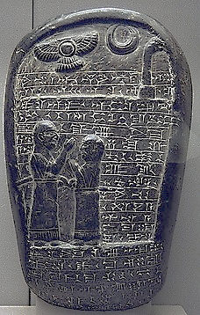
40. 考古學者在某處遺址中，挖掘出刻有尖錐狀符號和浮雕裝飾的石塊（如圖1）。此地因缺乏建築用石料，只有神廟和王宮可用貴重石材做成浮雕裝飾，主題多與戰爭、宣揚戰功、祭典或狩獵有關，形成特有的藝術風格。上述遺址最可能位於何處？
圖1
(A)中國西北地方的敦煌
(B)伊拉克的古城尼尼微
(C)義大利中部的龐貝城
(D)埃及尼羅河岸的開羅
41. 歐洲某國外交官員向其駐在國政府遞交一份文書，要求該國政府命令臺灣地方官員嚴辦士紳騷擾、侵害教士案件，並要求賠償禮拜堂房屋與家具損失。這份文書最可能出現於何時？
(A)1830年代，英商務監督照會福建巡撫
(B)1850年代，法國領事照會臺灣府知府
(C)1860年代，英駐華公使照會總理衙門
(D)1910年代，法駐日公使照會日本政府
42. 一位西方人士觀察中國時，提到：「報紙上出現許多新名詞，『教育』就是一個使用頻率很高的新詞，用來區別過去使用的『授業』。一位名人則認為：教會學校從道德和知識兩方面著手，教育小學生，遠比傳統私塾要好。因為中國傳統私塾只是教給小學生許多難以理解，無法消化的倫理綱常大道理。」這種「新教育」的發展情況與下列哪個事件關係最為密切？
(A)自強運動 (B)義和團事變 (C)新文化運動 (D)文化大革命
43. 官方調查指出：近來有農民因經濟困難或希望獲取高利，乃用訂立假借據的方式，以借款抵押名義，將政府放領的土地轉售給其他地主；更有人私自將耕地改建成店面，出租牟利，這種行為大大影響政府政策的效果。官方調查所指的政策應是：
(A)減四留六 (B)三七五減租 (C)耕者有其田 (D)發展精緻農業
44. 有位學者批評：自從政府確立「官方之學」以後，讀書人只重視官府提倡的經典注釋，反而較少研讀《論語》、《孟子》等原典。他們只知道必須按照考試要求，並熟讀範文，才能通過考試。這位學者批評的是：
(A)漢武帝獨尊儒術，設立五經博士，提倡章句之學
(B)曹魏以能力取才，不重視學術，士子無意於經典
(C)唐宋科舉取士，士人只知讀古書，無法服務社會
(D)明清科舉講究八股作文，士子重視練習科舉格式
45. 一位官員上奏朝廷：「水師提督一職至關重要。賊眾已經無法在陸路造成影響，如果水師戰勝，則賊眾自然敗走臺灣。如果水師不勝，則賊眾仍將盤據廈門。若要想與賊眾決一死戰，必須倚賴水師提督。」這個奏摺的背景是：
(A)明末官員要驅逐在東南沿海的倭寇
(B)清初官員要驅逐鄭成功的殘存軍隊
(C)清末官員希望驅逐廣東的英國商人
(D)甲午戰爭時官員要驅趕進犯的日軍
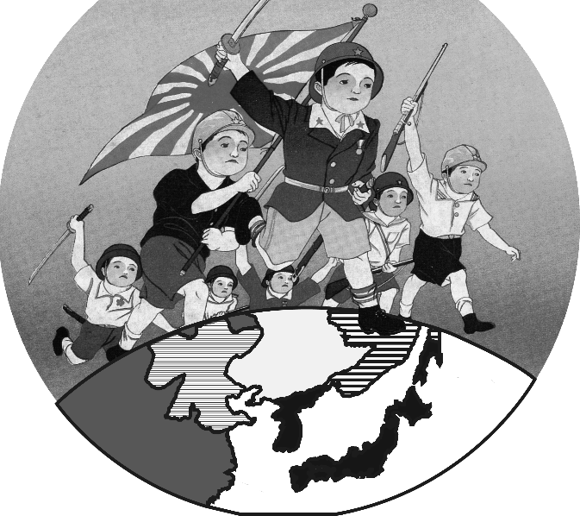
46. 圖2是一張日本在某個時期發行的明信片，顯示一群日本青少年踏在亞洲地圖上，圖上還標示從日本到亞洲許多國家主要城市的飛行時間。從內容看，這幅圖表現的主題最可能是：
(A)日俄戰爭爆發前，鼓勵青少年從軍
(B)一次大戰爆發時，鼓吹日本人參戰
滿洲

(C)1920年代，宣導日人移居東亞城市 (D)1930年代，向青少年宣揚軍國主義
4小時

5小時

北支

7小時

6小時

9小時

中支

圖2
47. 某一個國家，到1930年代末期時，仍受到第一次世界大戰及經濟不景氣的影響，工業生產水準還未能恢復1910年時的標準。第二次世界大戰時，該國又受到嚴重破壞，不僅2/3的國土被佔領，工業生產也連年下降，1944年的工業生產總值只有1938年的40%。這個國家是：
(A)中國 (B)美國 (C)蘇聯 (D)法國
48. 一部地方志記錄某地區各縣的人口情形，內容顯示：地方官員除了登記當地居民的種族等級、宗教信仰外，也開始依職業將居民分成不同類別。方志中這種居民分類方式，最早可能反映何時的情況？
(A)宋代 (B)元代 (C)明代 (D)清代
49. 太平洋東岸潮濕的海風吹向落磯山脈時，在迎風坡降下地形雨；在背風坡含水量較低的空氣因下沉而增溫，形成高溫且乾燥的欽諾克風（Chinook wind）。臺灣夏季當颱風中心經過東北部時，何處最可能出現類似欽諾克風的現象？
(A)屏東 (B)臺東 (C)新竹 (D)宜蘭
50. 若臺電公司要應用地理資訊系統協助處理核電廠緊急應變計畫作業，請問「環域分析」最適合用來進行下列哪項作業？
(A)規劃居民的疏散路線 (B)模擬輻射污染的擴散方向
(C)劃定半徑5公里的應變範圍 (D)尋找步行時間最短的民眾收容站
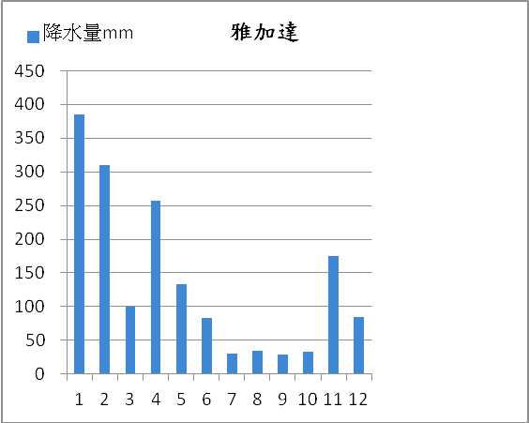
51. 印尼首都雅加達位於爪哇島北部沿海地區，圖3為雅加達的多年平均降水量各月分布圖。雅加達7-10月份降水偏少的特性，主要的影響原因為何？甲、位於東南信風帶的背風面；乙、副熱帶高壓帶南移，氣流下沉；丙、位於西北季風的背風面；丁、赤道低壓帶北移，氣流輻合活動減弱。
月 份
圖3
450
400
350
300
250
200
150
100
50
0
1 2 3 4 5 6 7 8 9 10 11 12
雅加達
降水量mm
(A)甲乙
(B)丙丁
(C)乙丙
(D)甲丁
52. 過去幾十年來，中國對乾旱區沙漠化的治理，多以大規模植樹造林為主，但治理速度趕不上惡化速度。不少專家認為，中國的沙漠化地區大多位於半乾旱區或草原區，因此應師法自然以植草取代種樹，作為防治沙漠化的方法。持這樣看法的專家所依據的理由最可能是：甲、樹林擋沙防風的功能比草原低；乙、樹林根部向四周延展較小，水土保持能力較草原弱；丙、降水環境較適宜草原發展，不利樹木生長；丁、樹木蒸發散較草原強烈，導致水分較易流失。
(A)甲乙 (B)甲丁 (C)乙丙 (D)丙丁

53. 某人在雲林縣進行土壤實察，並依實察結果將該縣的土壤特色區分為三類：
甲、沙泥交錯，多砂質壤土；
乙、泥土少，砂石多，且多粗砂土，土壤乾燥；
丙、土色灰黑，泥土顆粒極細，漥處積水。
這三類特色的土壤，從東到西的分布順序為何？
(A)甲乙丙 (B)乙甲丙 (C)丙甲乙 (D)丙乙甲
54. 圖4是四幅地形剖面圖，哪幅地形剖面圖所示的坡度最為陡峭？
丙
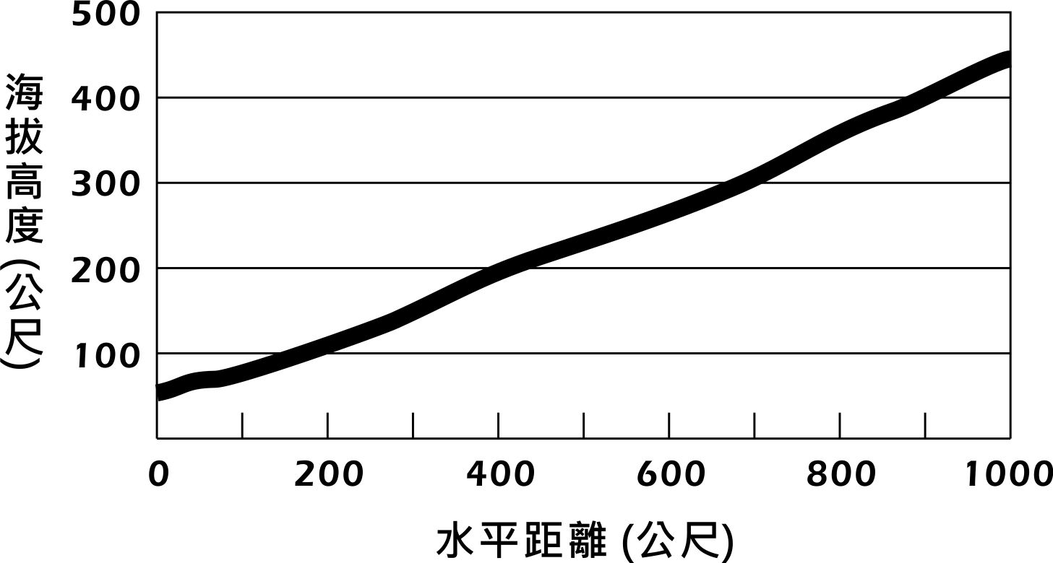
乙
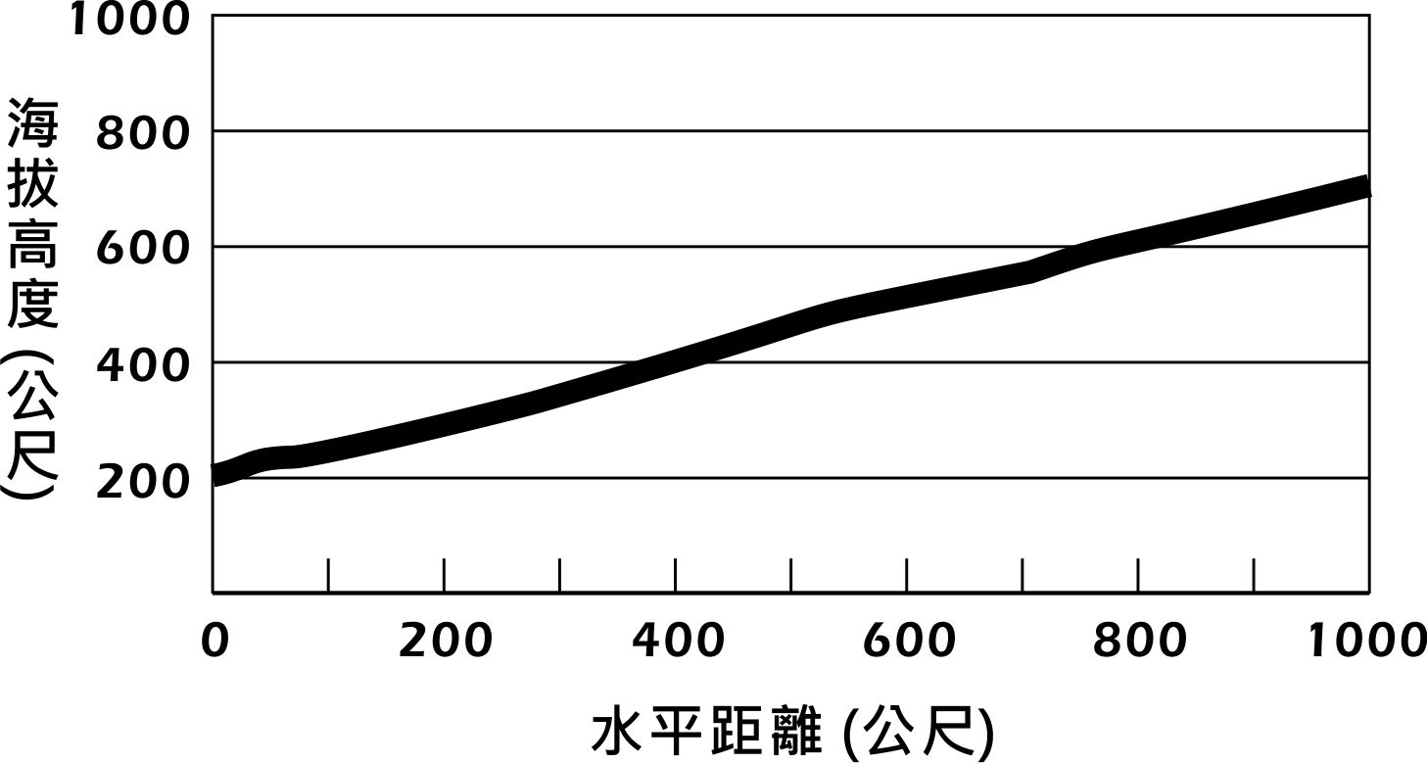
甲
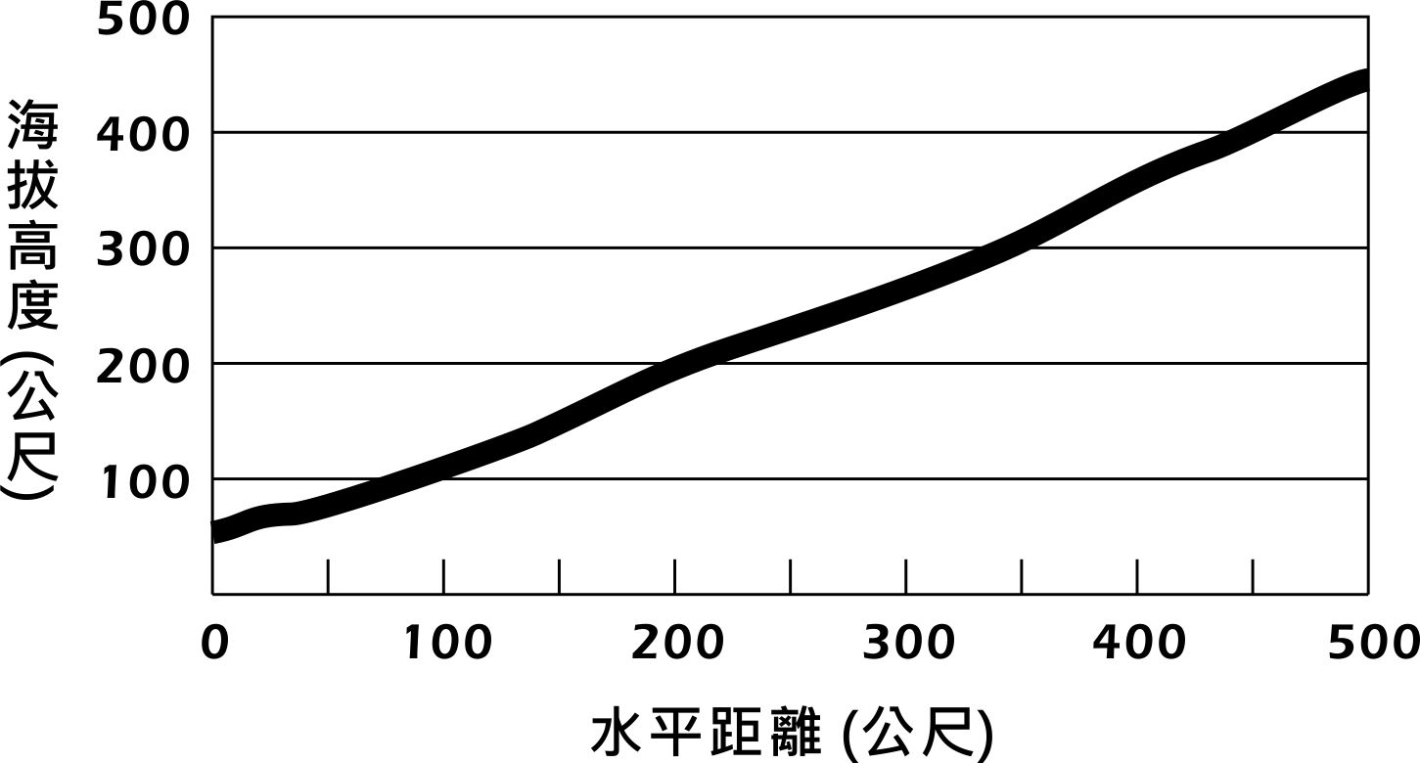
丁
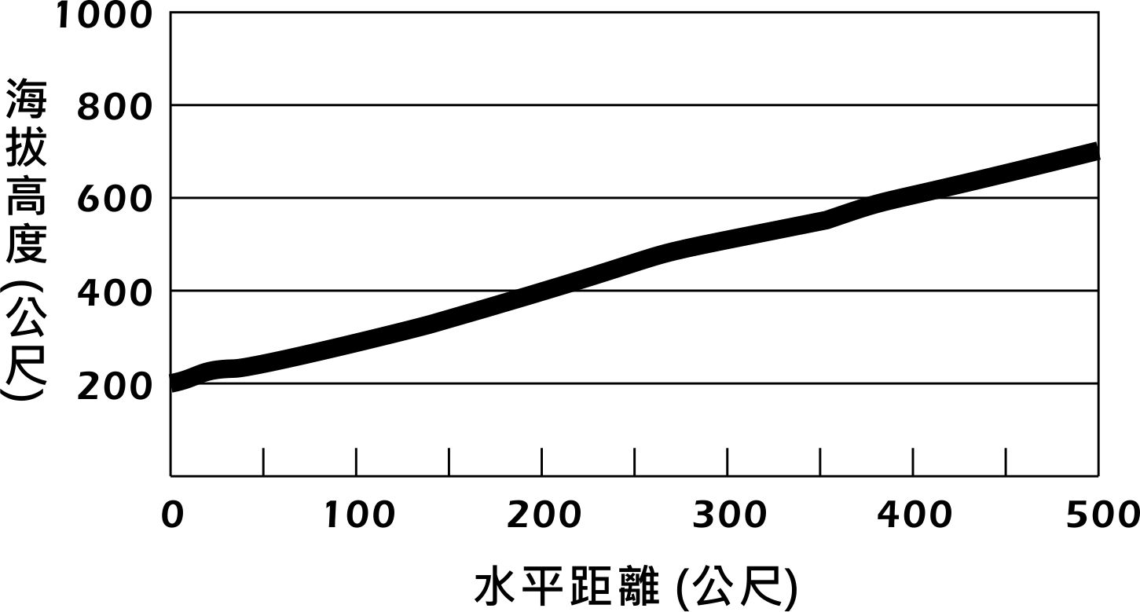
圖4
(A)甲
(B)乙
(C)丙
(D)丁

55. 繪製地圖時，常因使用目的差異而採用不同的投影法。方位投影最能滿足下列哪項使用目的？
(A)認識智利國土的正確形狀 (B)繪製候鳥冬夏的移動路線
(C)製作印度人口分布疏密圖 (D)了解北韓飛彈的威脅範圍
56. 根據資策會統計，2011年臺灣線上購物市場突破新臺幣四千億元，網路虛擬商店等類型的電子零售業正快速發展。電子零售業具有下列哪些經營特徵？
甲、商品圈範圍擴大； 乙、銷售通路增廣； 丙、倉儲需求降低；
丁、商閾需求增加； 戊、賣場面積需求增加。
(A)甲乙丙 (B)甲丙丁 (C)乙丁戊 (D)丙丁戊
57-58為題組
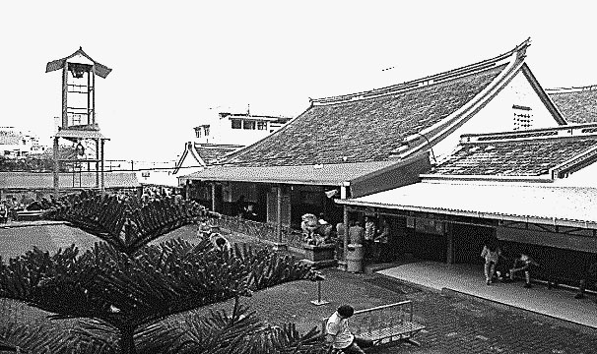
◎ 照片1是東南亞某地一個教堂，其形式與建築外觀展現東西多元文化的色彩。請問：
照片1
57. 東南亞地區多元文化色彩濃厚，和該地區哪項地理特徵關係最密切？
(A)位居大陸和島嶼的過渡帶
(B)地處熱帶雨林與熱帶季風氣候帶
(C)位居印度洋與太平洋航運交會帶
(D)地處印澳板塊和歐亞板塊的接觸帶

58. 該地出現照片1所示的教堂形式，和哪兩個族群的交互作用關係最密切？
(A)英國人、印度人 (B)荷蘭人、中國人
(C)葡萄牙人、馬來人 (D)西班牙人、阿拉伯人
59-61為題組
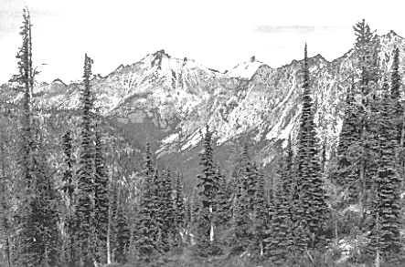
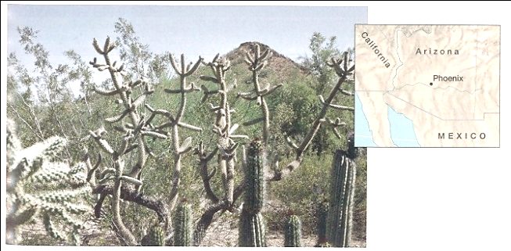
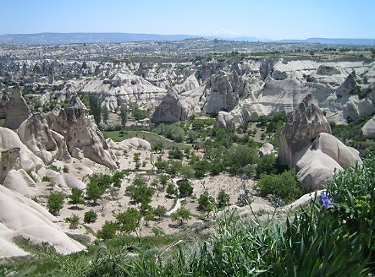
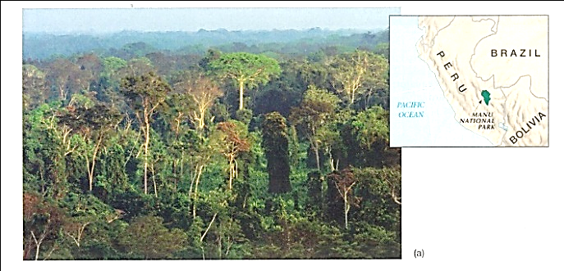
◎ 2014年2月，西非的幾內亞爆發伊波拉病毒感染，旋即擴散到鄰近國家。10月31日，世界衛生組織（WHO）公布全球感染該病毒的累計死亡人數已達4,951人，主要集中於幾內亞、獅子山和賴比瑞亞三國。近年來，這三個國家為提升經濟成長，致力發展外銷導向的農業，鼓勵農民種植商業性作物。這三個國家首都皆為海港，都市規模很大；除首都外，其他都市數量不多，且規模都很小。照片2是某四個自然景觀帶的天然植被照片。請問：
丁
乙
照片2
甲
丙
59. 伊波拉病毒疫情最嚴重的三個國家，位於哪幅照片所代表的自然景觀帶內？
(A)甲 (B)乙 (C)丙 (D)丁
60. 幾內亞、獅子山和賴比瑞亞三國，鼓勵農民種植的商業性作物，最可能為下列何者？
(A)油棕、可可 (B)茶葉、柑橘
(C)大豆、甘蔗 (D)棉花、花生

61. 幾內亞、獅子山、賴比瑞亞三個國家「首都的都市規模很大；除首都外，其他都市數量不多，且規模都很小。」這種都市規模分布型態，和下列哪項因素關係最密切？
(A)部落社會的特質顯著 (B)殖民地式經濟色彩濃厚
(C)人口轉型處晚期擴張階段 (D)都市土地利用分區不顯著
62-63為題組
◎ 圖5為某產品的生命週期概念圖，請問：
62. 當產品週期發展至下列哪個階段時，其生產最可能開始呈現顯著的規格化和標準化特徵？
銷
售
量
時 間
Ⅰ
Ⅱ
Ⅲ
Ⅳ
Ⅴ
Ⅳ
Ⅴ
Ⅲ
Ⅱ
Ⅰ
(A)Ⅰ→Ⅱ
(B)Ⅱ→Ⅲ
(C)Ⅲ→Ⅳ
(D)Ⅳ→Ⅴ
圖5
63. 當產品週期處於Ⅲ、Ⅳ階段，若不改變產品性質，則廠商最可能基於下列何種考量而移轉其製造區位？
(A)增加資金來源 (B)擴大原料取得
(C)方便交通運輸 (D)降低勞力成本
64-65為題組
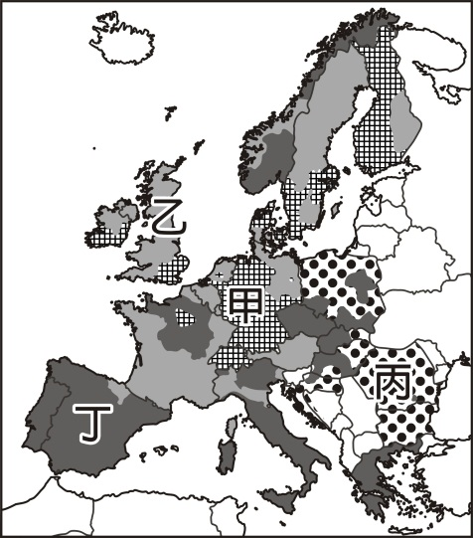
◎ 歐盟內部的區域發展並不均衡，最富裕的前十國人均GDP約是最落後十國的三倍之多。但落後地區卻積極以較高的創新能力（innovation）急起直追。圖6是歐盟不同創新能力的地區分布圖。請問：
圖6
64. 創新能力最佳且具領導發展之功能的地區，是圖中哪個區塊？
(A)甲 (B)乙
(C)丙 (D)丁
65. 歐盟為求區域發展均衡與穩定，圖中哪個區塊，最需要區域發展基金的挹注？
(A)甲 (B)乙
(C)丙 (D)丁

66-67為題組
◎ 圖7是臺灣某地區的等高線圖。請問：
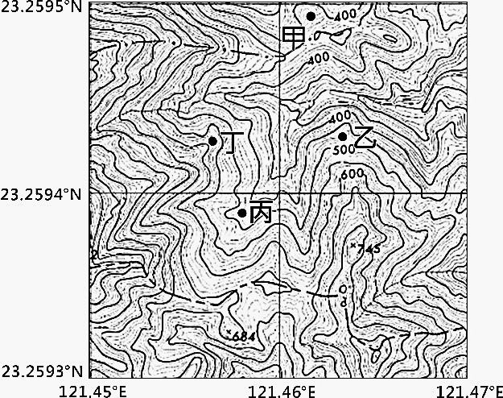
23.4555°N
23.4465°N
23.4375°N
121.4485°E
121.4583°E
121.4681°E
圖7

66. 該地區最可能位於下列何處？
(A)雪山山脈 (B)海岸山脈
(C)大屯火山彙 (D)阿里山山脈
67. 圖中哪個地點最可能是河谷的上源？
(A)甲 (B)乙 (C)丙 (D)丁
68-70為題組
◎ 購買力平價（PPP）是根據各國不同物價水準計算出來的等值係數。經以PPP調整後的各國平均每人GDP，其單位為國際元（international dollar），常被用來比較各國人民富有程度。國際貨幣基金（IMF）公布，2013年全球以PPP調整的人均GDP（國際元），以及國家總體GDP（美元）前十名的國家，如表5所示。請問：

表5
以PPP調整的人均GDP（國際元） |  |  |  | 國家總體GDP（美元）
排名 | 國家 | 排名 | 國家 | 排名 | 國家 | 排名 | 國家
1 | 卡達 | 6 | 挪威 | 1 | 美國 | 6 | 英國
2 | 盧森堡 | 7 | 阿拉伯聯合大公國 | 2 | 中國 | 7 | 巴西
3 | 新加坡 | 8 | 瑞士 | 3 | 日本 | 8 | 俄羅斯
4 | 汶萊 | 9 | 美國 | 4 | 德國 | 9 | 義大利
5 | 科威特 | 10 | 沙烏地阿拉伯 | 5 | 法國 | 10 | 印度
68. 全球平均每人最富有的十個國家，各有其致富的原因。其中以下列哪項因素致富的國家數最多？
(A)知識產業發達 (B)精緻農業鼎盛 (C)金融事業繁榮 (D)自然資源豐富
69. 就理想的行星風系而言，全球國家總體GDP（美元）前十名的分布，以哪個風帶為數最多？
(A)西風帶 (B)東北信風帶 (C)東南信風帶 (D)副熱帶高壓帶
70. 以PPP調整的人均GDP，和國家總體GDP的世界排名不一致，最主要的影響因素為何？
(A)國土大小不一 (B)人口數量有別 (C)產業結構複雜 (D)民族組成多元
71-72為題組
- 圖8為世界九個大都市不同時期的都會區人口數量圖，圖中未標示名稱的都市包括：上海、倫敦、紐約、東京、拉哥斯（位於奈及利亞）。請問：
圖8

圖四

71. 圖中倫敦最可能為何者？
(A)甲 (B)乙 (C)丙 (D)丁
72. 圖中哪些都市位於亞太經濟合作（APEC）的成員國之內？
(A)甲乙丙 (B)甲丁戊 (C)乙丙丁 (D)乙丁戊

